Objetivos da Aula:
1. Compreender a diferença entre o consumo de informação vertical e horizontal.
2. Identificar as vantagens e desvantagens de cada tipo de consumo.
3. Aprender a equilibrar o consumo vertical e horizontal para maximizar a aprendizagem.
4. Aplicar o conceito de consumo de informação para criação de conteúdo.
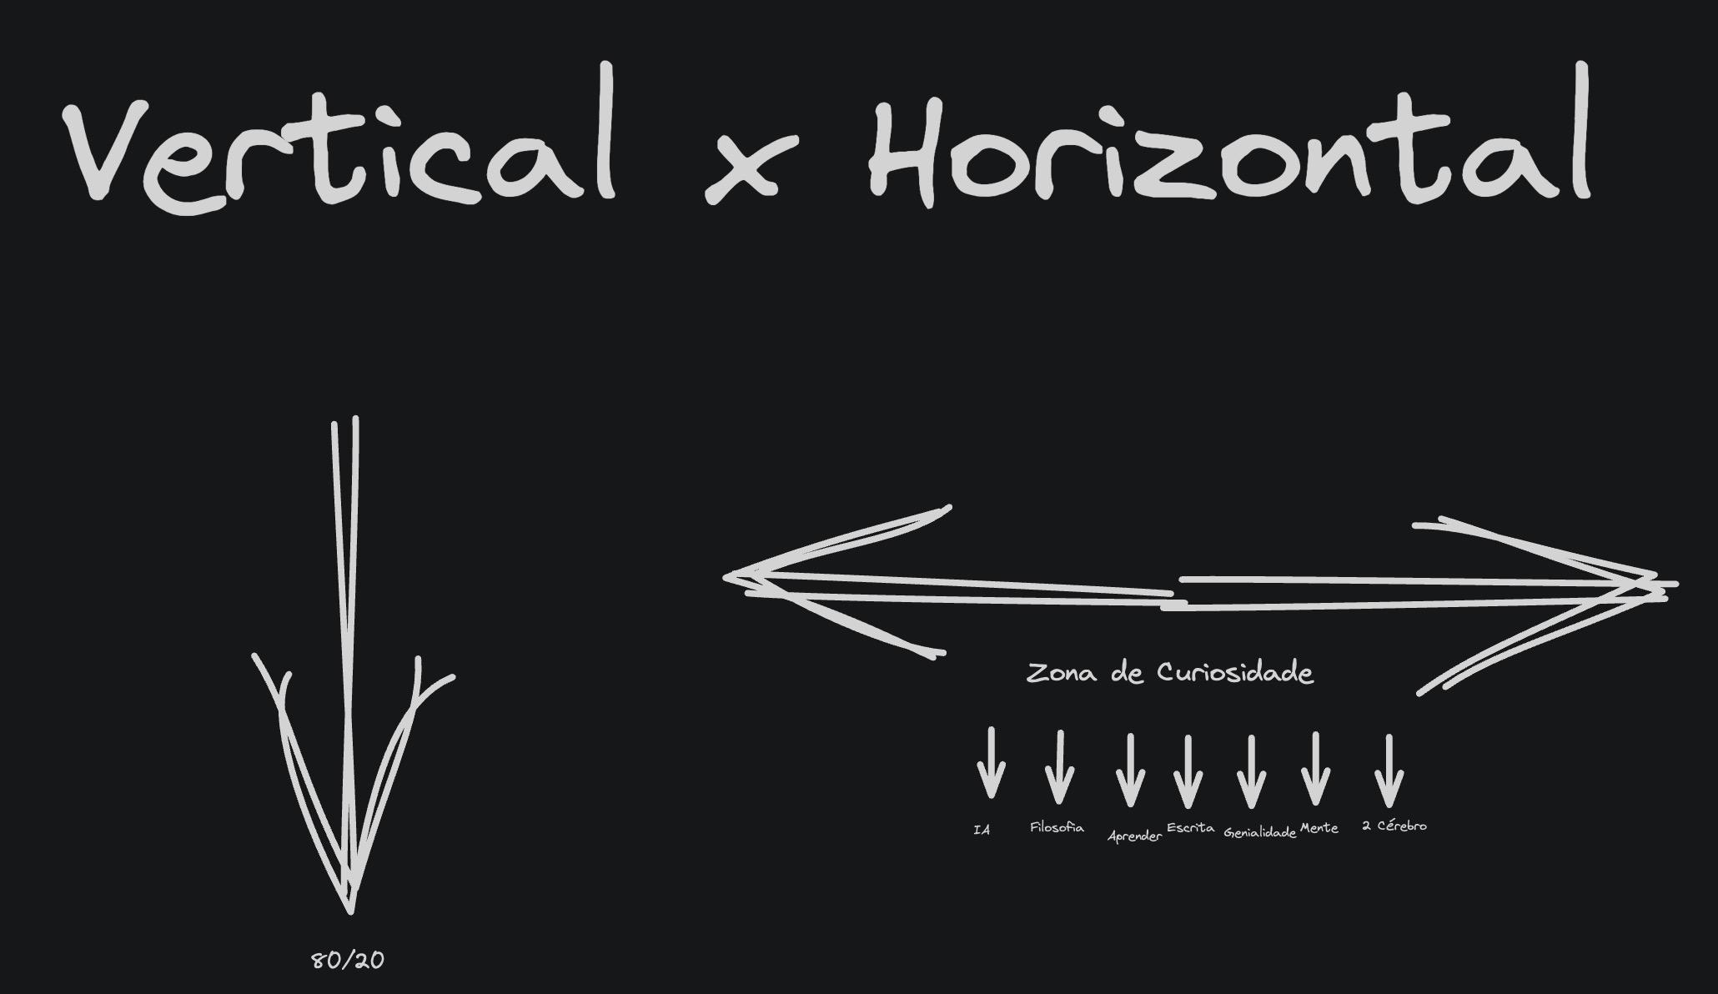

Vertical x Horizontal
Você já parou para pensar na forma como consumimos informações? É como se houvesse duas maneiras principais de fazer isso: o consumo vertical e o consumo horizontal. Mas o que isso realmente significa?
Imagine que você está lendo um livro. Você está focado em uma única fonte de informação, seguindo uma linha de pensamento linear. Isso é o consumo vertical. É como subir uma escada, passo a passo, absorvendo cada palavra e ideia.
Agora, pense em como você navega na internet. Você pula de um site para outro, de um vídeo para outro, de uma postagem para outra. Você está consumindo informações de forma mais ampla, sem se aprofundar em um único assunto. Isso é o consumo horizontal. É como explorar um vasto oceano de conhecimento, pulando de onda em onda.
Ambos os tipos de consumo têm suas vantagens e desvantagens. O consumo vertical permite um mergulho profundo em um tópico específico, permitindo uma compreensão mais detalhada. Por outro lado, o consumo horizontal permite uma visão mais ampla e a capacidade de fazer conexões entre diferentes áreas de conhecimento.

Consumo Horizontal
Quando falamos de consumo horizontal, estamos nos referindo a uma abordagem mais ampla e diversificada na busca por informações. Isso significa explorar diferentes fontes, como artigos, vídeos, podcasts e até mesmo interagir com outras pessoas em fóruns e redes sociais. Ao fazer isso, você está exposto a uma variedade de perspectivas e ideias, o que pode enriquecer seu conhecimento e inspirar sua criatividade.
Agora, vamos pensar em como isso se relaciona com a criação de conteúdos. Digamos que você esteja escrevendo um artigo sobre um determinado tema. Se você adotar uma abordagem de consumo vertical, pode se limitar a um único livro ou a um conjunto restrito de fontes. Isso pode resultar em um conteúdo limitado e com uma visão unilateral.
Por outro lado, se você adotar uma abordagem de consumo horizontal, poderá explorar diferentes perspectivas, opiniões e abordagens sobre o tema. Isso permitirá que você crie um conteúdo mais abrangente, diversificado e interessante para seu público. Além disso, ao se expor a diferentes fontes de informação, você também pode descobrir insights únicos e inovadores que podem enriquecer seu conteúdo.
Vamos para a atividade interativa. Quero que você escolha um tópico de seu interesse para criar um conteúdo, como um artigo, um vídeo ou um podcast. Antes de começar a criar, faça um consumo horizontal sobre o tema. Pesquise em diferentes fontes, explore diferentes perspectivas e anote as ideias e insights que você encontra ao longo do caminho. Em seguida, use essas informações para criar seu conteúdo, incorporando diferentes pontos de vista e abordagens.

Consumo Vertical
Vamos começar com o consumo vertical de conteúdo. Como mencionei anteriormente, isso envolve um mergulho profundo em um único tópico. Para ilustrar isso, vamos usar o exemplo de aprender uma nova língua. Se você decidir aprender francês, por exemplo, você pode começar aprendendo algumas frases básicas. À medida que avança, começa a aprender mais vocabulário, gramática, e até mesmo a cultura francesa. Isso é consumo vertical.
Agora, vamos ao consumo horizontal. Suponha que você tenha um interesse geral em ciências. Em vez de se concentrar em um único tópico, como a biologia, você lê artigos sobre astronomia, física, química, e muito mais. Você está explorando e aprendendo um pouco sobre muitos tópicos diferentes. Isso é consumo horizontal.
Ambas as abordagens têm suas vantagens e desvantagens. O consumo vertical permite que você se torne um especialista em um único tópico, mas pode ser demorado e requer foco. Por outro lado, o consumo horizontal permite que você tenha uma visão geral de muitos tópicos, mas você pode não ter uma compreensão profunda de nenhum deles.

A Hora Certa de Cada Um
Ótima pergunta! Equilibrar o consumo horizontal e vertical é essencial para obter o máximo proveito do seu tempo e conhecimento. A chave está em reconhecer a hora certa para cada abordagem.
Vamos imaginar que você está estudando um novo tópico. No início, é importante fazer um consumo horizontal para ter uma visão geral e identificar as principais fontes de informação. Isso permitirá que você tenha uma base sólida e compreenda as diferentes perspectivas sobre o assunto.
Depois de ter essa visão geral, é hora de fazer um mergulho mais profundo com o consumo vertical. Selecione algumas fontes confiáveis e aprofunde-se nelas. Leia livros, artigos acadêmicos ou assista a palestras especializadas. Isso permitirá que você adquira um conhecimento mais detalhado e se torne um especialista no assunto.
No entanto, é importante lembrar que o equilíbrio é fundamental. Não fique preso apenas em um tipo de consumo. Às vezes, é necessário voltar ao consumo horizontal para obter novas perspectivas, atualizações e descobrir novas fontes de informação.
Uma estratégia eficaz é alternar entre as abordagens. Por exemplo, você pode dedicar um período do seu dia para explorar diferentes fontes e obter uma visão geral do assunto (consumo horizontal). Em seguida, reserve outro período para se aprofundar em um tópico específico, escolhendo fontes confiáveis e mergulhando fundo nelas (consumo vertical).
Além disso, esteja atento aos seus objetivos e necessidades. Se você está trabalhando em um projeto específico que requer um conhecimento aprofundado, pode ser mais adequado priorizar o consumo vertical. Por outro lado, se você está buscando inspiração ou deseja explorar diferentes áreas de conhecimento, o consumo horizontal pode ser mais benéfico.
Lembre-se de que o equilíbrio entre o consumo horizontal e vertical é uma habilidade que se desenvolve com a prática. Ao experimentar diferentes abordagens e refletir sobre os resultados, você encontrará o equilíbrio certo para suas necessidades individuais.

Expansão do aprendizado:
- Pesquise sobre técnicas de leitura eficiente para otimizar o consumo vertical.
- Explore ferramentas de curadoria de conteúdo para organizar e aproveitar o consumo horizontal.
- Experimente diferentes abordagens de consumo de informações e reflita sobre os resultados obtidos.

Livros Indicados:
"O Princípio 80/20: Os Segredos para Conseguir Mais com Menos" por Richard Koch
"The Power of Less: The Fine Art of Limiting Yourself to the Essential" (O Poder do Menos: A Arte de se Limitar ao Essencial) por Leo Babauta
“Deep Work” de Cal Newport. Explica os benefícios de se concentrar sem distração em tarefas cognitivamente exigentes.
“Essencialismo” de Greg McKeown. Defende que devemos focar no essencial e eliminar o supérfluo.
“How to Read a Book” de Mortimer J. Adler. Um clássico sobre leitura profunda e compreensão de livros.

Chegou a sua vez:
- Faça uma lista com seus 12 interesses.

Deixe nos comentários:
1. Você prefere o consumo vertical ou o consumo horizontal? Por quê?
2. Em quais situações o consumo vertical é mais adequado? E o consumo horizontal?

Próximos Passos ♾️
1. 🧠 Coloque em prática...
2. 👋 Compartilhe nos comentários o que você aprendeu nesta aula.
3. 👉 Avance para próxima aula.

